TECNOLOGÍA – ETAPA 9
Hola queridas familias
Qué bueno estar conectados nuevamente !!!
Hola chicos : agreguen nombre y apellido ( grado y turno)
Felicitaciones a todos los que enviaron los trabajos vía mail en tiempo y forma.
NOS ENCONTRAMOS PARA REALIZAR LA ULTIMA ACTIVIDAD ANTES DE LAS VACACIONES DE INVIERNO!!!
- He recibido todas y cada una de las infografías que enviaron, todas muy completas e interesantes.
- El elemento en común que han nombrado como método de prevención contra el Corona virus, es el uso del barbijo.
El concepto es correcto, pero como están hechos de material descartable. Se han convertido en un problema, al momento de descartarlos.
- Adjunto información extranjera y nacional.
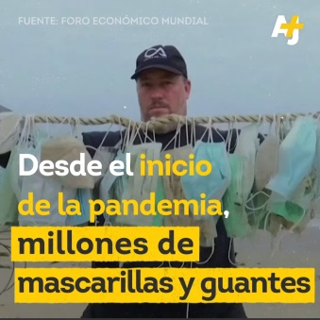 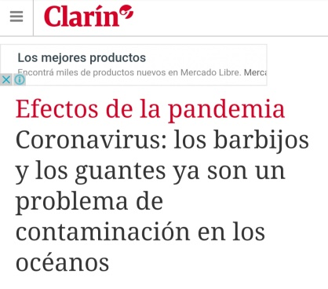
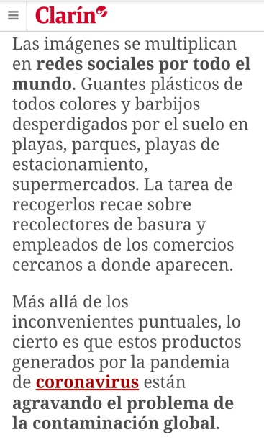 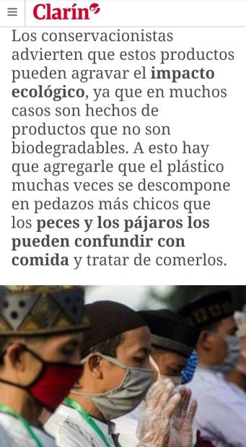
LA REALIDAD ES QUE NO PODEMOS ADQUIRIR O FABRICAR BARBIJOS BIODEGRADABLES.
PERO LO QUE SI PODEMOS HACER, COMO APORTE ES LA REALIZACION DE NUESTORS PROPIOS BARBIJOS
DE TELA.
QUE SERAN LAVABLES Y NO CONTAMINAN.
DESCUENTO QUE SERAN SUPER CREATIVOS
SIGAN AL PIE DE LA LETRA LAS INDICACIONES.
PARA ELLO LES DEJO UN LINK
https://drive.google.com/open?id=1uJgTzOr0TDFpf4G4fy1VZKAyLpWA_w31
QUERIDAS FAMILIAS les envió mi correo para responder cualquier duda, pero es más que sencillo. Profemabetecno@gmail.com
También para enviar imágenes de los trabajos terminados para poder corregirlos.
Sigamos cuidándonos en casa
CARIÑOS PROFE MABEL !!!

